币圈的一年多正收益的过程和思考
作者：Pento交易员预备队群，腾飞千里
时间：10月11日

各位亏友好
感谢喷头老师给这个和大家一起交流分享的机会。

国际惯例，先介绍自己的过往

本人是2018年6月份偶然进入的币圈，在此之前，没有接触过股票，期货，外汇等交易类产品，对于交易这个职业实打实的0基础。带我入圈的人也是纯新韭菜一枚，所以也是闷头撞脑的开始了我的交易（亏钱）之旅。

新小韭菜，开始的时候我更加外行，带我入门的人只教会了我涨就是多，跌就是空，对了就赚钱，我就开启了我的飞升之路，买了1000块钱BTC吧，那时候有的是时间，第二天仅仅凭感觉就撸了500块利润。

这还得了？天天如此，月入过万很轻松嘛。小贪思维让我沉浸在了无尽的幻想之中。

现实的耳光来的是那么的快又那么的响亮，第三天 ，我就爆仓了。

在我不久的交易生涯中，我一直对别人标榜自己从没爆过仓，其实我是撒谎的，我自动潜意识忽略了进入币圈头几天的交易经历。

这个时间是在2018年6-7月份 ，一直到接下来的几个月，我和所有普普通通的亏友们一样，充了钱，小赚，大亏，如此循环。。这期间我也了解了一些期货方面的知识，懂得了期货杠杆的原理。不过后面，确确实实没有爆过仓（资产归零）了。一直到了冬天，总体算下来还是亏损的。

像所有的亏友们一样，这段时间我也混迹在好多的微信群，QQ群，每个群总有那么几个既活跃又赚钱的”牛逼”人物,奉若神明.(在我后面的交易生涯中我熬死了他们绝大多数人)

长话短说，时间线继续往后推，年底的时候，我凭借自己学习到的一点点技术，已经勉强达到了盈亏平衡，半年多的亏亏赚赚，自己算一下总账，几乎是没亏没赚吧，相信这个成绩已经跑赢了60%以上的朋友。

当然，真正能够控制住亏损的原因也是个人在进步，也学会了止损，懂得了服软，并且管住了手。

时间来到了2019年，1月1号开始 我就制定了从0开始的计划，我制作了操作记录的表格，每一笔操作，都开始了详细的记录，操作的方向，币种，仓位 平仓后的盈亏，每个月详细的记录
后来嘛 发现了实盘 人也变懒了， 就用实盘记录了

下面是1,2月份的自己记录
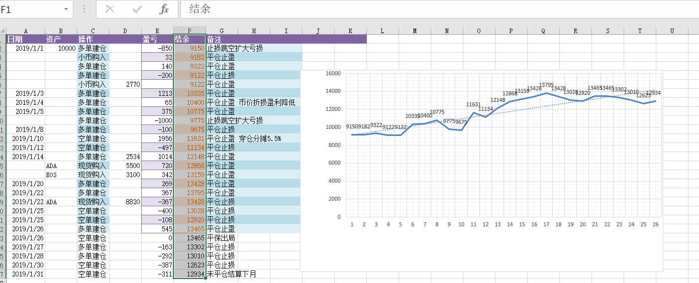
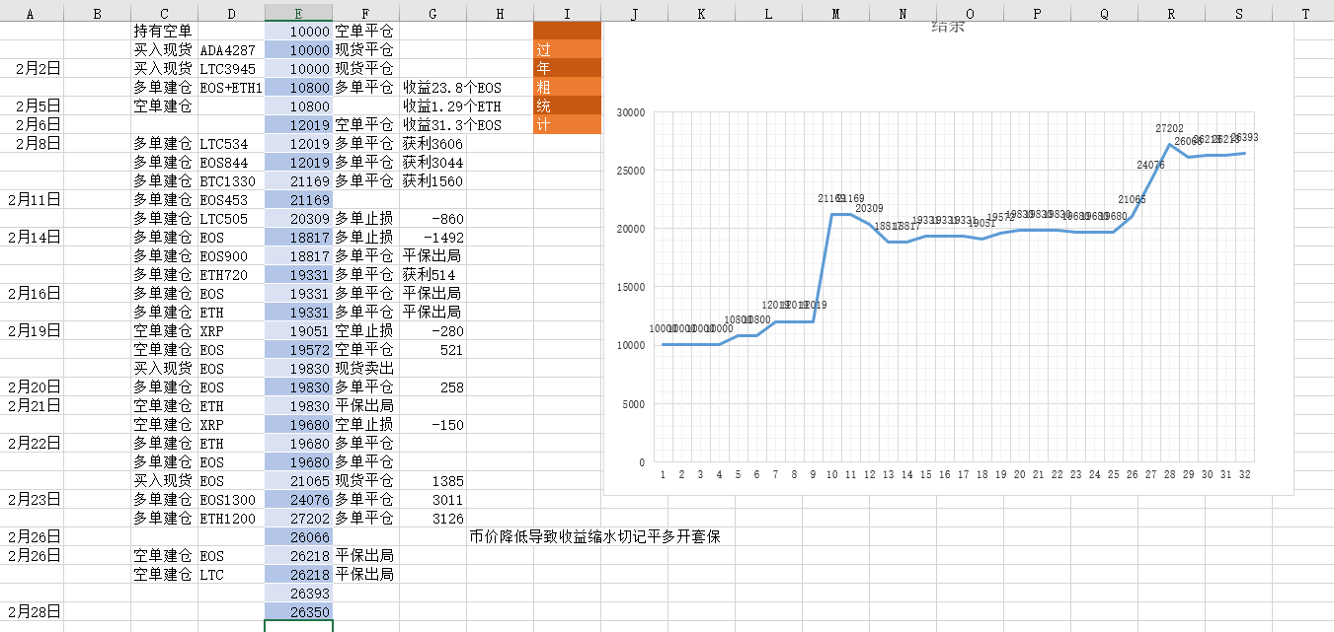

有了实盘以后的app记录

近两个月有一些回撤
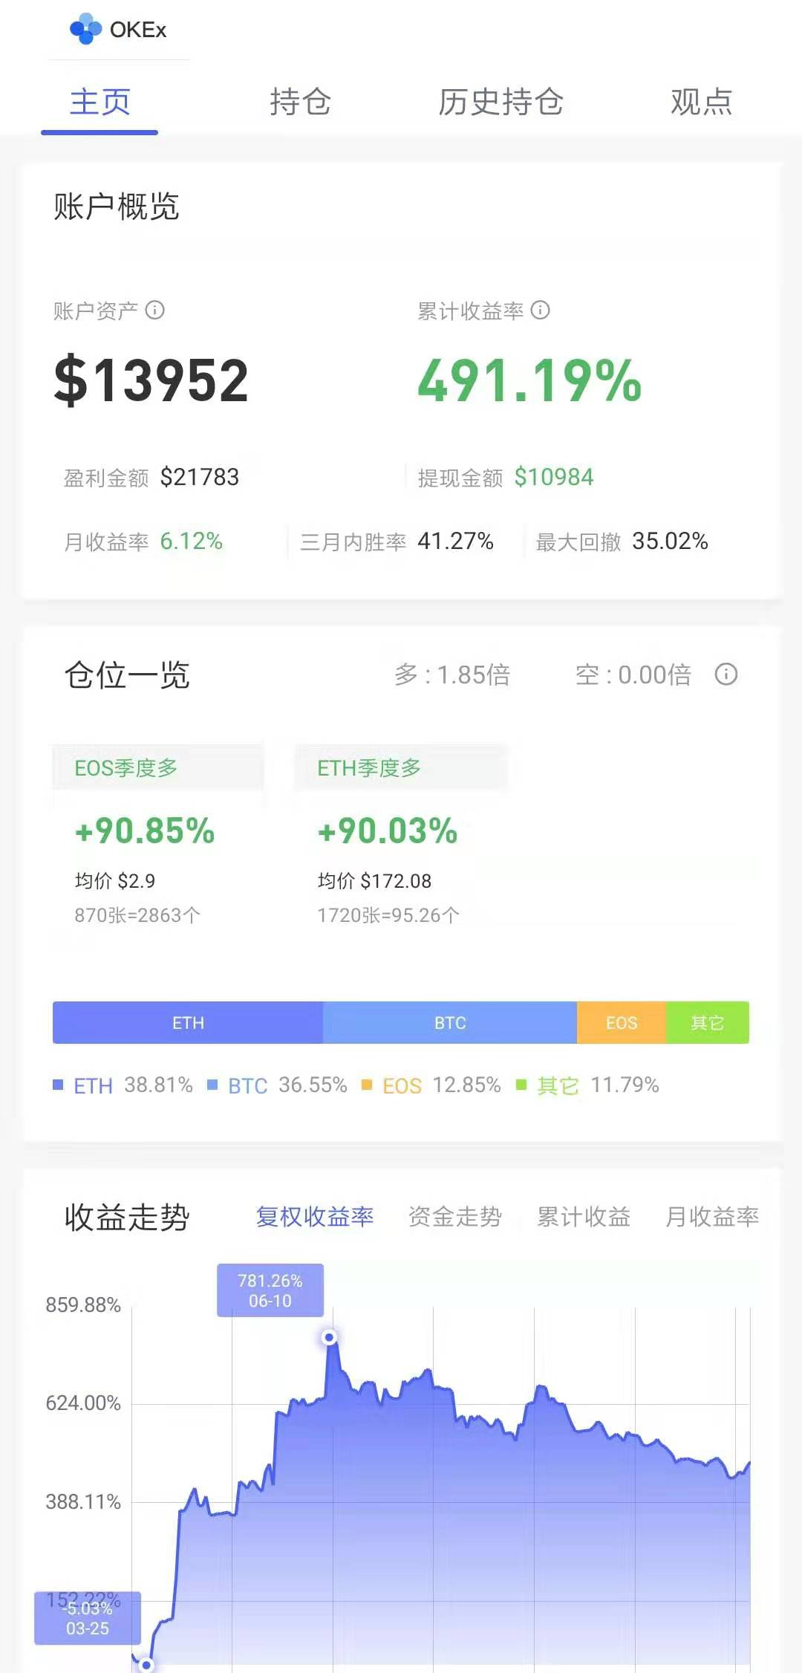
再然后 也参加了葫芦娃的竞选，并且顺利通过了初赛，目前在第二轮飘摇之中

流水账般说完了自己的币圈历程 后面分享一些自己对交易的认知心得

- 我们该用什么样的态度面对交易？
交易跟其他任何专业技能一样
难度在于这个世界上没有特定一个专业叫做“交易”没法通过常规途径获得这个技能，也不适合所有人，它更像一种融合了交易理论，数理统计知识，概率论，严肃心理学等作为底层认知的自由技艺。不但需要理论指导，还要刻意练习。

- 我们应该主动筛选概率，而不是被动让概率来淘汰。目标应该努力成为那0.01%的高手，需要科学方法论和努力，追求周期稳定度和复利为基础，避免跳入概率绞肉机，无视个体多样性所造成的的幸存者偏差，要明白一个屌丝暴富背后，有多少个屌丝沉沦。
3 第一，做任何事要想成功需要脑子

第二，每个人对脑子的理解不太一样

第三，如果你恰巧没有脑子，你可能也不具备认识这一事实的能力，换句话说，傻B意识不到自己是个傻B
4，相信所有的人都听过2/8法则，类似的叫法还有很多，圣经中提到的马太效应，道德经提到的“天之道,损有余而补不足”，等等都传达着一个思想，比如世界上20%的人掌握了80%的财富，但很少人知道，这富裕的20%当中的20%可能又分走了80%当中的80%，而实际情况可能更极端，这就是所谓的无标度律
最后，再加几句劝告

- 如果你没有在交易市场中存活下去的信心，提早退出或许是更合适的选择

- 跟单很难赚到钱，甚至说不可能赚到钱，世界上没有那么轻松的事情，不要每天盯着实盘上排行榜东一榔头西一棒子，你跟的上方向不一定能跟得上点位，跟得上点位也不一定跟对了仓位，况且，还不一定跟对了至关重要的机会，只追了亏损的部分
- 减少别人对自己的影响，不管是各种大V，还是一大堆QQ群，微信群的亏友，
- 减少自己看盘的时间，抬升操作周期，降低操作频率
- 别人踩过的坑，没必要自己再踩一脚试试。
6，这个世界上没有一定，绝对的事情。除了数学，1就是1 ，2就是2。对数字要敏感。
让你的一切操作数量化，从什么样的信号操作，操作什么级别的周期，用你能承受的损失来确定开多大的仓位全都用数字确定好
7，用客观的角度看待市场，客观规律不以人的意志为转移，一切以时间，空间，条件为转移。
8 ，不要有阴谋论，阴谋论的最大作用就是，让头脑简单的人觉得自己头脑不简单
9 ，向死而生，不要有恐惧心理，亏损一次后就休息几天。放心，休息回来你也是继续亏，前面的一百次成败不会对下一次结果产生影响。
10 ，不要抗单。
11 ，喷头哥牛逼（破音）！

